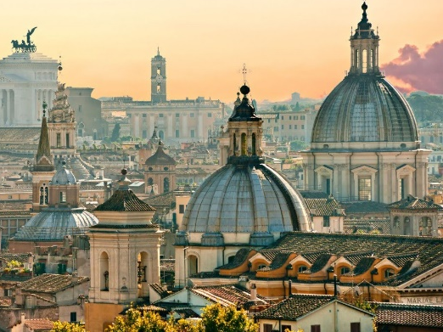
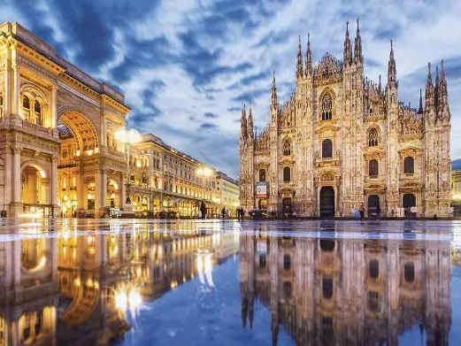
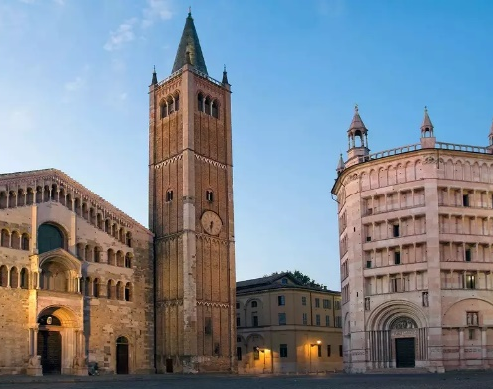
ITALIA GASTRONOMICA
8 Días / 7 Noches

Itinerario de viaje
1° DÍA - INICIO DE VIAJE / ROMA
Llegada a Roma y traslado al hotel. En función del horario de su vuelo posible tiempo libre. Por la noche nos trasladaremos a Plaza Navona, una de las plazas Barrocas más interesantes de la ciudad y allí cenaremos las famosas Pizzas Italianas y probaremos el no menos conocido helado italiano.
Alojamiento en Roma.
2° DÍA – ROMA
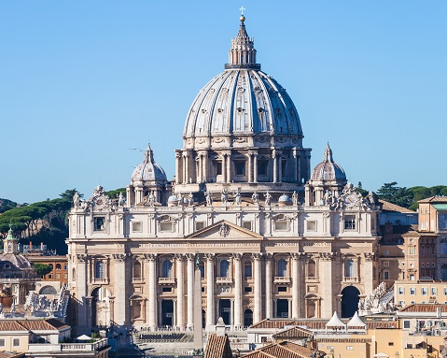
Desayuno. Por la mañana realizaremos una interesante visita a los Museos Vaticanos con la Capilla Sixtina (máxima consagración artística de Miguel Ángel) y la Basílica de San Pedro, la iglesia católica más importante del mundo. A continuación haremos una visita panorámica en la que, con las explicaciones de nuestro guía local, nos introduciremos en la historia y principales edificios de la Ciudad Eterna. Pasaremos por las orillas del Tíber, la Avenida de los Foros, la plaza de Venecia, El Coliseo, el Circo Máximo, etc., El Almuerzo a base de platos típicos de la cocina Romana, lo haremos en la famosa Plaza de Campo dei Fiori, en cuyo espacio, hasta el siglo XV, existía un hermoso prado florido, de allí su nombre y que a partir de 1869 sería ocupado por un activo mercado que hasta el día de hoy se mantiene en funcionamiento, siendo uno de los más antiguos de la capital italiana. Tarde libre a su disposición. A la caída de la tarde, nos desplazaremos hacía el barrio del Trastévere, uno de los barrios más tradicionales de la ciudad. Cena en uno de los restaurantes más auténticos el barrio, ubicado en un edificio del siglo XVII.
Alojamiento en Roma.

3° DÍA – ROMA / PERUGIA
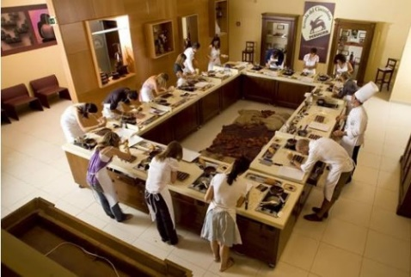
Desayuno. Hoy saldremos en dirección a la Región de Umbría, conocida como el corazón verde de Italia y con una importante tradición gastronómica. Antes de conocer la capital Umbra, Perugia, pararemos en un lugar donde el arte del gusto se convierte en realidad: la Casa del Chocolate Perugina, allí, y gracias a la pasión, la creatividad y la experiencia de sus Maestros Chocolateros, aprenderán el arte de trabajar el chocolate, viviendo una experiencia única e inolvidable en este curso. A continuación iremos a la ciudad de Perugia. Almuerzo en un fantástico restaurante con vistas al Valle de Asís, donde podremos probar los platos tradicionales de la cocina Umbra. Por la tarde, realizaremos la visita panorámica de la ciudad de Perugia donde conoceremos: la Catedral de San Lorenzo, Palacios del Prior y del Capitán, la medieval Fontana Maggiore, la Puerta Augusta y la Rocca Paolina, las murallas etruscas, la plaza Matteotti, el Teatro Morlacchi, etc.
Cena y alojamiento en Perugia.
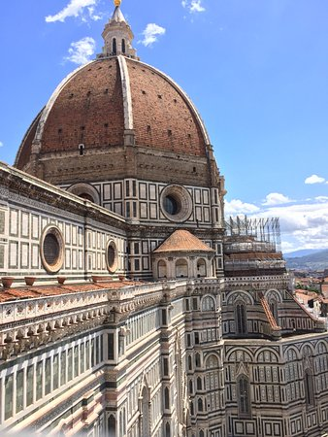
4° DÍA – PERUGIA / FLORENCIA / DONNINI
Desayuno. Por la mañana saldremos hacía Florencia, capital de la Región Toscana. A la llegada realizaremos una visita panorámica guiada a pie, donde conoceremos el Duomo de Santa Maria del Fiore, espectacular catedral, obra maestra del arte italiano, donde destaca su cúpula, realizada por Brunelleschi, que sirvió de ejemplo a la de S.Pedro en el Vaticano, el maravilloso campanario construido por Giotto, situada junto al Baptisterio y sus famosas Puertas del Paraíso de Ghiberti, el Ponte Vecchio y por supuesto la increíble Plaza de la Signoria donde se encuentra el Palacio de Vecchio, etc. Resto de la tarde libre para realizar sus compras en alguno de los mercadillos de la ciudad o para visitar alguno de los museos más importantes de Florencia como L’Accademia con su famoso Miguel Angel. Cena a base de productos típicos de la cocina toscana como los “crostini”. Traslado a nuestro hotel en Toscana.
Alojamiento en Donnini.
5° DÍA – DONNINI / EXCURSIÓN REGIÓN CHIANTI Y SIENA / DONNINI
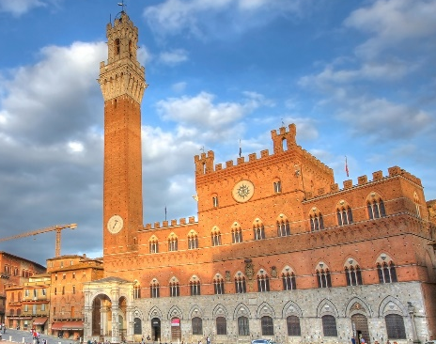
Desayuno. La Región del Chianti, es una zona compuesta de verdes colinas, viñedos, olivos, cipreses, villas toscanas y pequeños pueblecitos, siempre ha sido considerado como el corazón de la antigua Toscana y es famoso en todo el mundo por su vino Chianti Classico. Por la mañana saldremos hacia un castillo situado en lo alto de una colina donde se produce el vino desde tiempos inmemoriales. A nuestra llegada nos explicarán la historia del lugar, podremos pasear por los viñedos de la finca, hacer una degustación de aceite de oliva y otra de vino del Chianti y disfrutaremos de un verdadero Almuerzo campestre. Por la tarde, iremos a la ciudad de Siena, una joya exquisita de la Edad Media, con edificios construidos en el siglo XIII, perfectamente conservados. Sus rincones más interesantes se esconden en el entramado de callejuelas y travesías aledañas al casco antiguo, a la Plaza del Campo y a su imponente Catedral. Realizaremos la visita panorámica de Siena. Regreso a nuestro fantástico hotel en la Toscana.
Cena y alojamiento en Donnini.
6° DÍA – DONNINI / MODENA / PARMA
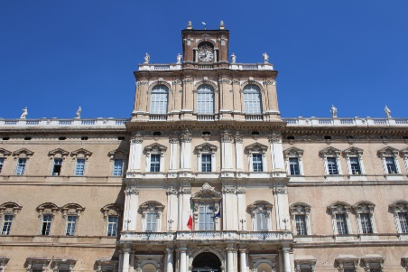
Desayuno. Salida hacía Módena, ciudad conocida por su famoso vinagre balsámico, por Pavarotti y por ser la capital del automóvil con marcas como Ferrari, Maserati, Lamborghini, etc. Visita guiada de su centro histórico donde podremos admirar importantes obras del arte románico y edificios construidos por la familia D’Este: la Catedral, el Palacio Ducal, la Plaza Mayor, etc. Continuación de nuestro viaje hasta Parma, ciudad natal de Giuseppe Verdi, de Toscanini y una de las ciudades gastronómicas por excelencia de la Región de Emilia Romagna. Cena a base de productos como el jamón de Parma y otros fiambres de la región, queso parmigiano, y otros elementos propios de la cocina Emiliana.
Alojamiento en Aix en Parma.
7° DÍA – PARMA / TURÍN / MILÁN
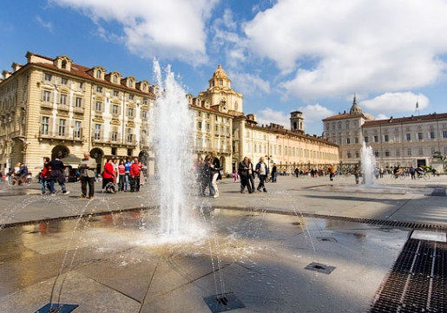
Desayuno. A primera hora de la mañana, tendremos ocasión de visitar una de las famosas queserías de Parmigiano-Reggiano y conocer los secretos de su fabricación, así como disfrutar de una degustación. Continuaremos nuestro viaje hacia Turín, capital del Piamonte. Visita panorámica de Turín, una ciudad barroca, próspera y poderosa, que les sorprenderá por su urbanismo de aires escenográficos, con grandes avenidas arboladas y plazas-salón que se superponen sobre el trazado del primer campamento romano que dio origen a la ciudad. Durante nuestro recorrido, podremos disfrutar de sitios tan emblemáticos como la Piazza Castello, el Palacio Real, el Palacio de la Madona, la Iglesia de San Lorenzo, el Parque del Valentino, etc. Después de la visita tendremos ocasión de probar el famoso Vermut creado por primera vez en esta misma ciudad en 1786 y que la casa Martini & Rossi, ha consagrado en el mercado como uno de los aperitivos por excelencia. Tiempo libre para pasear por las elegantes avenidas de la ciudad. Les recomendamos que prueben el bicerin, una de las bebidas favoritas de Nietzche o Puccini: mezcla de café, chocolate amargo y leche, o los bombones al Barolo. Proseguiremos nuestra ruta hacía Milán.
Alojamiento en Milán.
8° DÍA – MILÁN /FIN DE VIAJE
Desayuno. Tiempo libre hasta la hora indicada y traslado al aeropuerto para volar a su ciudad de destino.

Fin de nuestros servicios

